2016-2017 оқу жылындағы бастауыш мектеп әдіскері жұмысының талдауы

Бастауыш сыныптарда қызмет жасаған мұғалімдер саны - 1062, оның қазақ тілінде оқытатын мұғалімдер - 402. Педагогтардың білімі: жоғары – 827 (77 %), арнайы орта – 235 (22%). Мұғалімдердің санаты: жоғары – 360 адам (34 %), І санат – 309 адам (29%), ІІ санат –220 адам (21%), санатсыз – 172 адам (16%).

Педагогтар туралы мәліметтер жинақталған (білімі, туған жылы, педөтілі, санаты және т.б.).
Әдістемелік деңгей әдістемелік бірлестік (мектепішілік, қалалық) жұмысы, семинар, педагогикалық оқу, конференцияға қатысу арқылы көтеріледі.
Мектептерде әр мұғалімнің білім жетілдіру курстардан өту мерзімі анықталған. Бастауыш сынып мұғалімдері білімдерін жетілдіруді «Өрлеу БАҰО» АҚ филиалынан оқыту проблемалары бойынша курстан өтіп өз білімін көтеру арқылы жүзеге асырылады.
Жазғы мезгілде бастауыш сыныптың 1 сынып мұғалімдері жаңартылған білім мазмұны бойынша курстан өтті.
Екінші жартыжылдықта аттестаттаудан өтетін мұғалімдермен жеке және топтық кеңестер өткізілді. Аттесттатаудан өтетін мұғалімдер жұмысына сараптама жасалды: жоғары санат - 95 адам, I санат - 48 адам.
Бастауыш сынып мұғалімдері қалалық ғылыми-практикалық конференциясына белсенді қатысты және жинаққа 63 мақала енді.
Конференцияға қала мектептерінің 26 мекемесінің бастауыш сынып ұстаздары белсенділік танытты. Айтап айтқанда, олар: №8, 12, 15, 16, 18, 23, 25, 32, 33, 35, 38, 44, 45, 46, 53, 56, 58, 61, 62, 65, 76, 77, 81, 82, 93, 95 білім беру ұйымдарының бастауыш сынып ұстаздары.
Бастауыш мектеп әдіскерінің жылдық жұмыс жоспары әр түрлі әдістемелік жұмыстар арқылы іске асырылды: қалалық әдістемелік бірлестік, семинарлар (үнемі өтетін, проблемалық), кеңестер (жеке, топтық), мектептерге қатысу.
Жоғарыда аталған жұмыстар қала мұғалімдерінің педагогикалық қызметінің сапасын жақсартуға бағытталған.
Жылдық жоспарға сай семинарлар, шығармашылық топтың жұмыстары келесі мектептерде: №15,23,39,66,92 ОМ өткізілді.
2016-2017 оқу жылында бастауыш сыныптарда өткізілген семинарлар.
Қазан
"Новые подходы в преподавании и обучении" №3 гимназия (аралас.).
Қараша
Жас мамандар мектебі "Развитие полиязычия в начальной школе" ОМ №58 (орыс.).
«Практическое применение процедуры оценивания учебных достижений учащихся» №23 ЖББОМ (аралас.).
Желтоқсан
Қалалық "Инновациялық бастауыш мектеп" жобасы аясында Дөңгелек стөл "Білім беру мазмұнын жүйелі жаңарту жағдайында сапалы біліммен қамтамасыз ету" №39 гимназия(каз.)
Қаңтар
«Жаңартылған білім мазмұны жағдайында оқушылардың функционалдық сауаттылықтарын арттыру» МГ №95 (орыс).
«Жаңартылған білім мазмұны жағдайында оқушылардың функционалдық сауаттылықтарын арттыру» №8 ЖББОМ (қаз.).
Ақпан
Қалалық "Инновациялық бастауыш мектеп" жобасы аясында "Бастауыш сыныптардағы жаңартылған білім мазмұнының іске асуы" №38 гимназия (орыс).
Наурыз
"Бастауыштағы жаңартылған білім мазмұны" Гимназия 92 (орыс).
Сәуір
«Бастауыш сынып оқушыларының оқу сауаттылығын дамыту – білімге ашар жол». ОМ №12 (қаз.).
Қалалық "Инновациялық бастауыш мектеп" жобасы аясында "Особенности критериального оценивания учебных достижений учащихся в рамках обновления содержания образования». №53 МЛ (аралас).
Мұғалімдермен жүргізілген сауалнама, әңгіме қорытындысы бойынша өткен семинарлардың іс-тәжірибемен бөлісуге, кәсіби сұбхаттасуға ықпал ететіні анықталды.

Ұлттық білім академиясының жаңартылған білім мазмұнын тарату орталығының директоры қала мектептерінің бастауыш сынып мұғалімдерімен жұмыс кеңесін өткізді
2017 жылдың мамыр айының 5 күні Ұлттық білім академиясының жаңартылған білім мазмұнын тарату орталығының директоры Мухамедханова Алмагүл Кенесханқызы №92 гимназия аясында қала мектептерінің бастауыш сынып мұғалімдерімен жұмыс кеңесін өткізді.
Жұмыс барысында Мухамедханова А. К. 1 сыныптардың сабақтарына қатысып, бастауыш сыныптың 1 және 4 сыныптарына сабақ беретін мұғалімдермен тренинг өткізді.
Іс-шараның тәжірибелік маңыздылығы мемлекетіміздің білім беру үдерісіне енген жаңартылған білім беру бағдарламасы туралы пікір алмасу болды.
Бастауыш сыныптың мұғалімдері жаңартылған білім мазмұнына байланысты туындаған мәселерді ортаға салды. Мысалы жаңа бағалау жүйесін енгізудегі кездескен қиындықтар, жиынтық бағалауға арналған тапсырмалардың оқулық тақырыптарына сайкес келмеуі, мұғалімдердің бүгінгі таңдағы қағазбастылығы сияқты сұрақтар кеңінен қозғалды. Жұмыс барысында мұғалімдердің критериалды бағалауға байланысты нақты ұсыныстары да тыңдалды.
Кеңеске қатысқан мұғалімдер іс-шараның жоғары дәрежеде өткені үшін, маңызды да мазмұнды кездесу ұйымдастырған қалалық білім бөліміне ризашылықтарын айтып, алғыстарын білдірді.
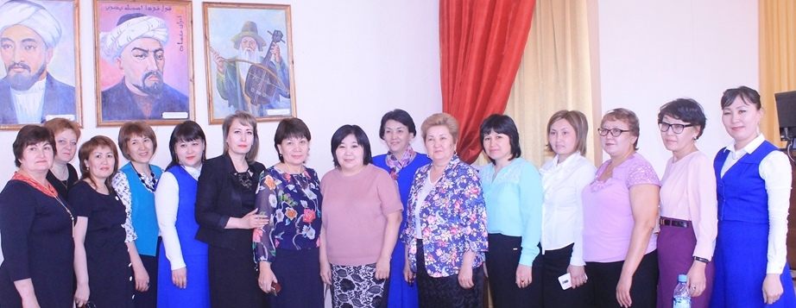

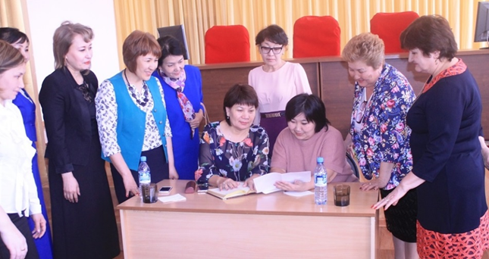
Бастауыш сынып мұғалімдерінің шығармашылық тобы жұмыс істеді.
1-4 сыныптардағы пәндер бойынша үлгі күнтізбелік – тақырыптық жоспарлар дайындалды (қазақ тілі, орыс тілі, математика, дүниетану(қазақ және орыс тілдерінде).
Мұғалімдердің іс-тәжірибесінен әдістемелік құралдар шығарылды:
Көркем жазу 1-сынып, мұғалімдерге арналған көмекші құрал - №92, Ұлттық дүниетаным / Таңдау курсы - №21 Жұмыс дәптері «Мен Қазақстан азаматымын» жұмыс дәптері - №23.
Мұғалімдерге әдістемелік көмек көрсету мақсатында қатысқан мектептер: №8, 34, 39, 66, 91, 92, 41, 85, 87, 100.
Қаладағы бастауыш сыныпты оқытудағы проблемалар:
- Мұғалімдердің өзара сабаққа қатысуы жеткіліксіз деңгейде.
- Сабақта көрнекіліктер және интерактивті құралды қолдану төмен деңгейде.
Жаңа оқу жылында ескерілетін мәселелер:
- Мұғалімдердің кәсіби құзыреттілігін зерделеу жұмысын жалғастыру.
- Озық тәжірибені зерделеу жұмысына мән беру.
- Мектептерге бастауыш сынып пәндерінің берілуін зерделеу мақсатында сабақтарға қатысу.
- Санаты жоқ мұғалімдермен жұмысты ұйымдастыру.
- Мұғалімдердің өзара сабаққа қатысу жүйесін қадағалау.

